Villanypásztorral védik a mocsári teknősök fészkeit a Kis-Balaton – Nagyberek Tájegység területein
A Balaton-felvidéki Nemzeti Park Igazgatóság (BfNPI) újabb természetvédelmi intézkedésekkel segíti Magyarország egyetlen őshonos teknősfajának, a mocsári teknősnek a fennmaradását. A Kis-Balaton Nagyberek Tájegység területein aktív mechanikai fészekvédelmet alkalmaznak, amelynek részeként villanypásztorral védik a tojásrakó helyeket a ragadozóktól.
A mocsári teknősök számára a tojásrakási időszak kiemelten fontos, a fészkeket számos ragadozó veszélyezteti. A rókák, borzok, vaddisznók, valamint egyes szárnyas predátorok gyakran megtalálják és kifosztják a frissen lerakott tojásokat a fészkekből, ami jelentősen csökkentheti az azévi sikeres szaporulatot.A BfNPI ezért komplex természetvédelmi programot valósít meg. Az aktív mechanikai fészekvédelem mellett a szőrmés és szárnyas predátorok célzott gyérítésével is hozzájárulnak ahhoz, hogy minél több teknősfészek maradjon érintetlen a szaporodási időszak végéig. A villanypásztorral körülvett tojásrakó helyek hatékony akadályt jelentenek a nagyobb emlős ragadozók számára, miközben nem zavarják a teknősök természetes viselkedését.A Balaton-felvidéki Nemzeti Park Igazgatóság természetvédelmi szakemberei folyamatosan figyelemmel kísérik a fészkek állapotát és a védekezési módszerek eredményességét. A gyakorlati természetvédelmi beavatkozások fontos szerepet játszanak abban, hogy a mocsári teknősök szaporodási sikere biztosított legyen a Balaton térségében.
Szász Bencetermészetvédelmi őrBalaton-felvidéki Nemzeti Park IgazgatóságKis-Balaton - Nagyberek Tájegység
Sajtókapcsolat:
- Sitku Erzsébet, osztályvezető
- Ökoturisztikai és Környezeti-nevelési Osztály
- +36 87 555 260
- sitkuerzsebet@bfnp.hu
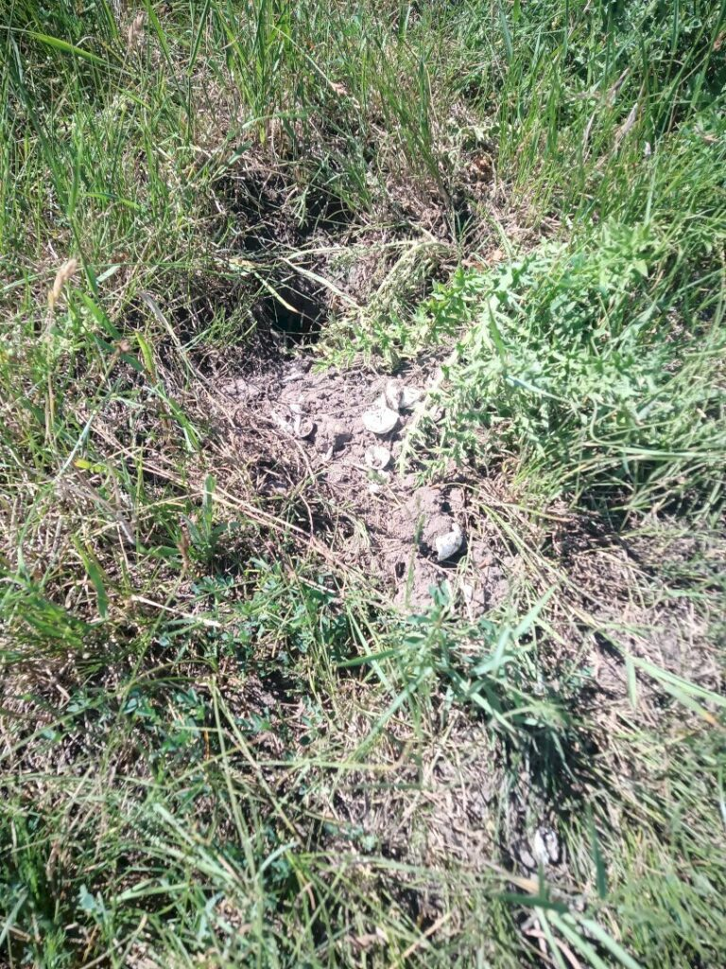 | © Fotó: Dr. Lőkkös Andor, BfNPI
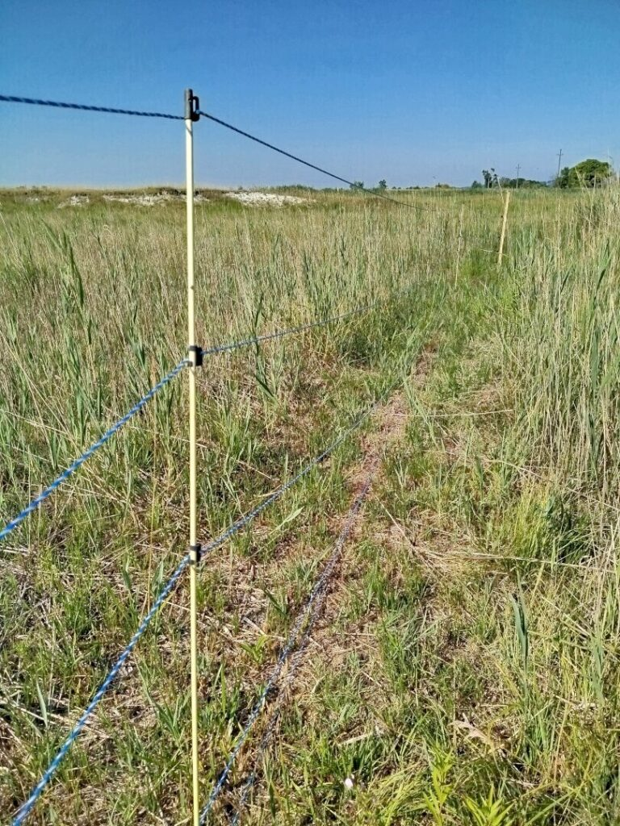 | © Fotó: Szász Bence, BfNPI
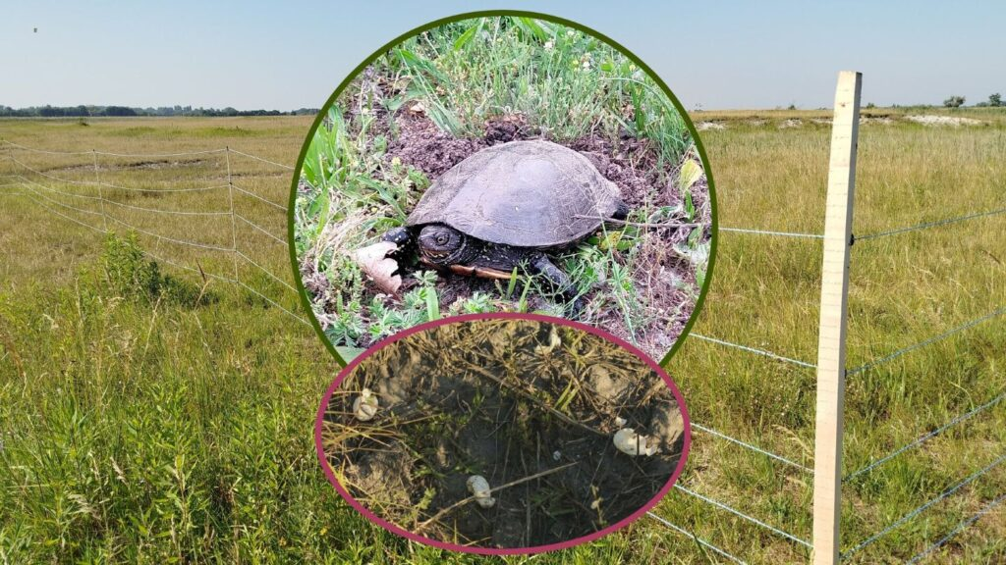 | © Fotó: Dr. Lőkkös Andor, Szász Bence
Eredeti tartalom: Balaton-felvidéki Nemzeti Park
Továbbította: Helló Sajtó! Üzleti Sajtószolgálat
Ez a sajtóközlemény a következő linken érhető el:

